实验报告 勾天杭 PB05210273

实验题目：用气垫导轨测匀变速直线运动的加速度、重力加速度，验证牛顿第二定律。
实验目的、原理：见预习报告
数据处理：
（1）匀变速运动中速度与加速度的测量
表一：各长度
n次 | h(cm) | L(cm) | s₁(cm) | s₂(cm) | s(cm)
1 | 1.510 | 86.15 | 1.550 | 0.536 | 1.014
2 | 1.500 | 86.10 | 1.552 | 0.540 | 1.012
3 | 1.500 | 86.15 | 1.548 | 0.540 | 1.008
平均值 | 1.503 | 86.13 | 1.550 | 0.539 | 1.011
sinθ=1.503/86.13=0.01745
表二：光电计时器数据
s(cm) | Δt₁(ms) | Δt₂(ms) | Δt₃(ms) | Δ(ms)
20 | 38.10 | 38.18 | 38.10 | 38.13
30 | 31.32 | 31.28 | 31.27 | 31.29
40 | 27.20 | 27.26 | 27.27 | 27.24
50 | 24.33 | 24.36 | 24.35 | 24.35
60 | 22.34 | 22.34 | 22.33 | 22.34
将上述数据输入计算机，算得
a=0.1726m/s²; g=9.896m/s²; d(a)=0.1
与g(=9.7947)的相对真值比较,相对误差
2s(m) | 0.4 | 0.6 | 0.8 | 1.0 | 1.2
V(m/s) | 0.2651 | 0.3231 | 0.3711 | 0.4152 | 0.4526
V² | 0.070278 | 0.10439 | 0.1377 | 0.17239 | 0.20485
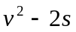图线
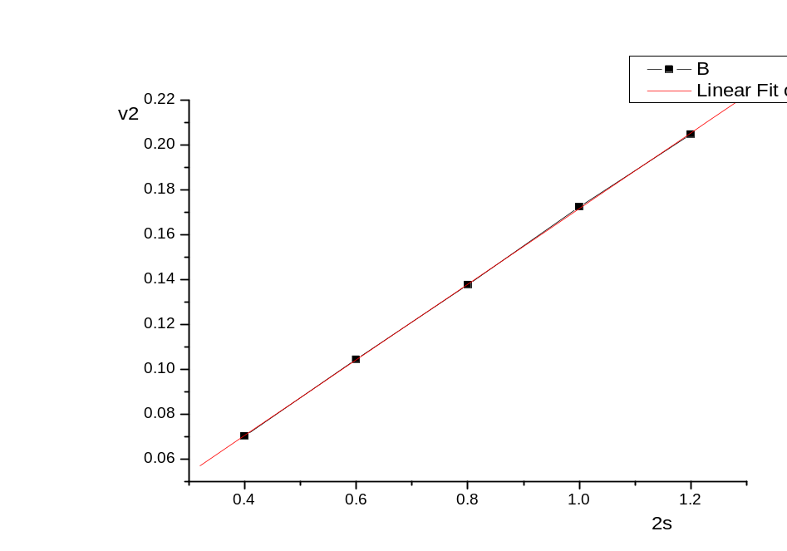
Linear Regression for Data1_B:
Y = A + B * X

Parameter Value Error
------------------------------------------------------------
A 0.00306 7.5402E-4
B 0.16857 8.88621E-4
------------------------------------------------------------

R SD N P
------------------------------------------------------------
0.99996 5.62014E-4 5 <0.0001
------------------------------------------------------------
由图象可得a=0.16857m/s²；g=a/sinθ=9.66m/s²
误差来源：调平导轨时，导轨不可能绝对水平；释放滑块时，滑块可能会有一定初速度；气垫导轨与滑块间存在摩擦；测量各长度时读数的误差；环境因素的影响；等
（2）验证牛顿第二定律
表一：滑块的质量
 | 1 | 2 | 3 | 平均值
M₀（g） | 322.5 | 322.6 | 322.4 | 322.5
表二：光电计时器数据
盘+码 | Δt1(ms) | Δt2(ms) | Δt3(ms) | 平均值(ms)
6.0g | 24.96 | 24.99 | 24.92 | 24.957
11.0g | 18.34 | 18.34 | 18.35 | 18.343
16.0g | 15.22 | 15.20 | 15.21 | 15.210
21.0g | 13.24 | 13.20 | 13.22 | 13.220
26.0g | 11.89 | 11.91 | 11.92 | 11.907

M总=m₀+m₁+m_{n}+m_{e} m₁=1g,m_{n}=25g,m_{e}=0.3g 所以m总=348.8g
利用（1）中测得的重力加速度，F=（m盘＋m码）g
力F(N) | 59.376 | 108.856 | 158.336 | 207.816 | 257.296
速度v(m/s) | 0.4051 | 0.5512 | 0.6647 | 0.7648 | 0.8491
加速度a(m/s²) | 0.1702 | 0.3121 | 0.4539 | 0.5958 | 0.7377

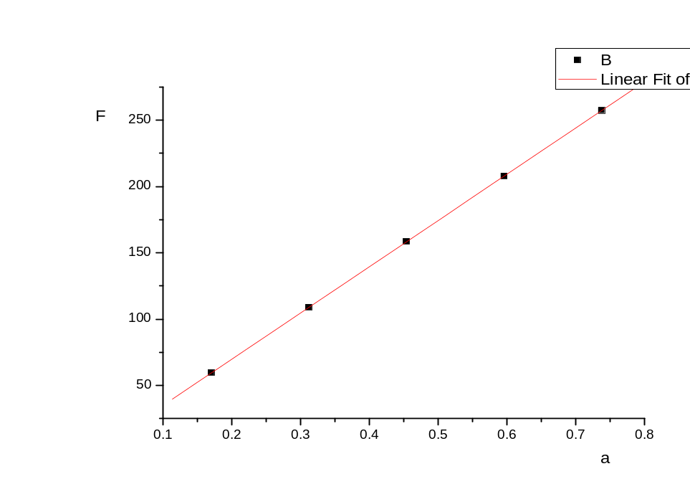
Linear Regression for Data1_B:
Y = A + B * X

Parameter Value Error
------------------------------------------------------------
A 0.01535 0.0122
B 348.77 0.02458
------------------------------------------------------------

R SD N P
------------------------------------------------------------
1 0.01103 5 <0.0001
------------------------------------------------------------
由图象得总质量为348.77g，与测量值基本接近。
在求力F时采用的g为多少
由牛顿第二定律得直线的斜率得出质量和测得质量比较，并求相对误差
误差来源：气垫导轨与滑块、绳与滑轮之间的摩擦；测量滑块质量的误差；重力加速度值的误差；环境的影响；等
总的来说，在误差允许的范围内，牛顿第二定律成立。

思考题：
1、气垫导轨调平的判断标准是什么？
打开气源，将压缩空气送入导轨，将滑块轻轻置于导轨上，使滑块在导轨上自由滑动。滑块运动的方向，是导轨低的一端，可调节导轨一端的单个底脚螺丝，直到滑块不动或有微小滑动，但无一定的方向为止，则可认为气轨已调平。
2、如何消除气垫导轨气流阻力对实验的影响？
答：在导轨中部相隔一定距离放置两个光电门，测出滑块通过两光电门的时间Δt₁和Δt₂和两个光电门之间的距离s，ｖ^{２}＝２as，可消除阻力的影响。
3、气垫未调平对v、a的测量结果有何影响？
若气垫倾斜方向与速度同向，则v_{测}>v_{实}，a_{测}>a_{实}；
若气垫倾斜方向与速度反向，则v_{测}<v_{实}，a_{测}<a_{实}。

得分：5—

